

**Cambios en las condiciones crediticias provocan fuerte caída en las solicitudes de portabilidad en el sector financiero**

A diferencia de lo ocurrido en telecomunicaciones, la portabilidad en la industria financiera no fue exitosa. Las cifras muestran que la iniciativa promovida por el gobierno de Piñera II no muestra grandes avances.

A casi dos años de la Ley de Portabilidad Financiera -que permite a las personas trasladar sus productos financieros a otra entidad-, las solicitudes para cambiarse de banco por parte de las personas se desplomaron.

De acuerdo a los últimos datos publicados por la Comisión para el Mercado Financiero (CMF), en septiembre de 2020 se registraron 70.545 solicitudes de portabilidad y a marzo de este año llegaron a 14.964.

Datos entregados por la Asociación de Bancos (ABIF) a DF muestran que, en los primeros meses de la ley, las solicitudes de portabilidad superaban las 3 mil diarias. Pero desde septiembre del año pasado el flujo de solicitudes se ubica por debajo de las 200 solicitudes diarias.

El académico de la Escuela de Negocios de la UAI, Pablo Castañeda, expone que la razón de la baja se debe a que “desde mediados de 2021 las tasas de interés se han venido elevando. Esto le quita atractivo a las operaciones de refinanciamiento, ya que cada vez son menos los créditos que podrían refinanciarse a mejores tasas”.

Por ello, dice que “lo observado en estos meses es perfectamente esperable”.

En esa línea, la ABIF dice que la baja en la portabilidad “coincide con el incremento en las tasas de los créditos hipotecarios, que saltaron desde niveles mínimos en torno a 2% en octubre de 2019 a tasas en torno a 5% en lo más reciente, lo que hace menos atractivo refinanciar este tipo de créditos vía portabilidad”.

El gremio revela que más del 85% de las solicitudes de portabilidad incluyen un crédito hipotecario como uno de los productos a trasladar o incluso el único que se solicita portar.

El gerente de asuntos corporativos del Retail Financiero, Javier Vega, comenta que cuando comenzó a regir la ley de Portabilidad Financiera en septiembre de 2020, “se generó mucha expectativa entre las personas para aprovechar las condiciones del momento y acceder a tasas muy bajas, principalmente para créditos de consumo o hipotecarios de mediano y largo plazo. Por lo tanto, quienes solicitaron la portabilidad en ese momento efectivamente lograron mejoras en sus condiciones crediticias”.

El ejecutivo coincide en que las condiciones de mercado han cambiado y las actuales tasas generan un desincentivo para solicitar portabilidad.

El gerente de Coopera, Pedro Pablo Lagos, añade otro factor que explica la caída: “Existe un alto nivel de rechazo de solicitudes de portabilidad que tienen origen en la incompleta o insuficiente información con la que cuentan los proveedores finales de los deudores, para evaluar su real capacidad de pago”, señala.

¿Cómo mejorar el sistema?

Desde la banca resaltan que tal como se comentó durante su tramitación, y en línea con la experiencia de otros países que han implementado iniciativas similares, “el gran beneficio de la Ley de Portabilidad Financiera es la creación de la subrogación especial del crédito, lo que facilita los procesos de refinanciamiento de hipotecarios, que tradicionalmente requerían de alzamientos y de constitución de garantías”.

Considerando el actual contexto económico, Castañeda sugiere impulsar la portabilidad financiera a través de que los deudores -o clientes de otros productos financierosse sumen colectivamente a un traspaso a otras instituciones con la condición de mantenerse en esta última por un plazo mínimo.

Esta fórmula es similar a las licitaciones de nuevos afiliados que se han hecho en el sistema de pensiones y que lograron reducir las comisiones de manera relevante.

Mientras que Vega sostiene que más que perfeccionar la ley, se debe “esperar a que las condiciones en el mercado cambien y una vez que veamos un ciclo de caídas en las tasas de interés estarán de nuevo las circunstancias que motiven a las personas a portar sus productos en condiciones más favorables”.

Por su parte, Lagos plantea que una iniciativa que podría acompañar al fortalecimiento de la portabilidad financiera es la creación de un registro de deuda consolidada, proyecto que se está discutiendo en el Congreso y que no ha tenido mayores avances.

Lagos, quien es el gerente del gremio de las cooperativas de ahorro y crédito fiscalizadas por la CMF, estima que esto podría tener un impacto positivo.

Indica que el proyecto de ley “permitirá una mayor y mejor evaluación crediticia y, por lo tanto, promover un acceso al financiamiento adecuado a la capacidad de pago de las personas y menos sobreendeudamiento, para así generar las instancias de desarrollo, bienestar e inclusión financiera que tanto necesitamos hoy”.

85 % DE LAS SOLICITUDES INCLUYEN UN CRÉDITO HIPOTECARIO.

3 MIL SOLICITUDES DIARIAS HUBO AL COMIENZO.

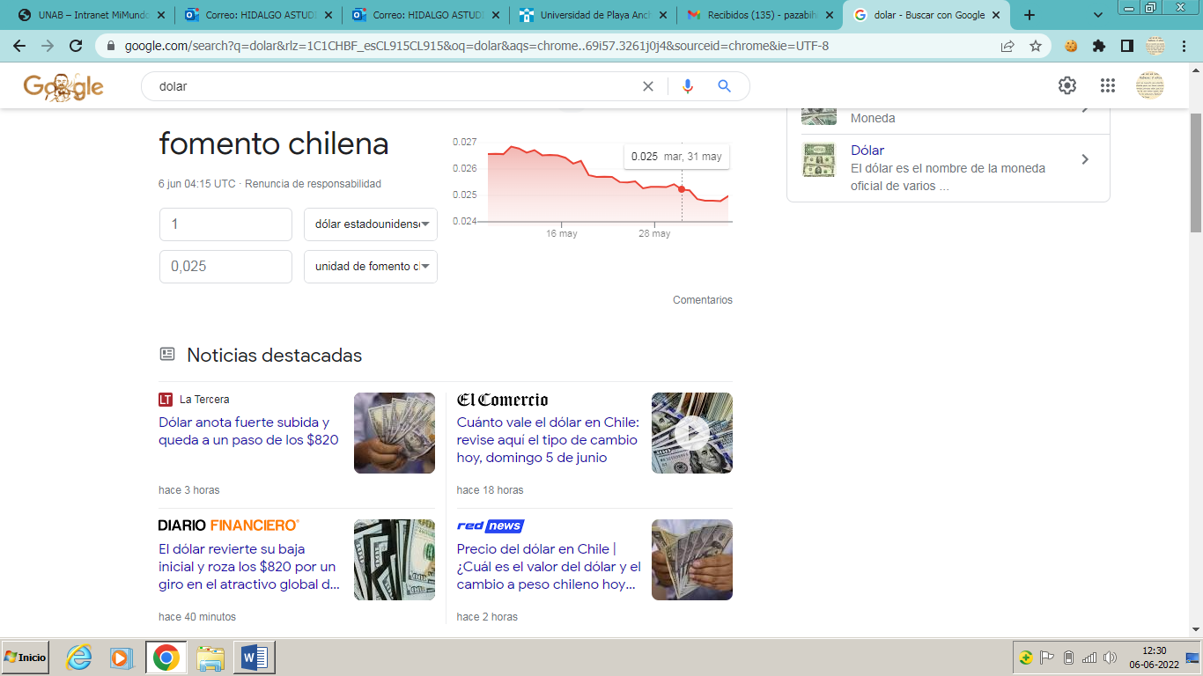

El dólar arrancó la jornada con una leve caída, pero a esta ahora sube con fuerza en una semana que estará [cargada de datos de relevancia](https://www.latercera.com/pulso/noticia/expectativas-de-ipc-de-mayo-se-empinan-hasta-15-y-la-inflacion-anual-superaria-11-e-incluso-podria-bordear-12/RT5GCLIRYJHGDGYYJ5IB7XZRPY/) y también se conocerá la decisión del Banco Central con respecto a las tasas de interés.

La divisa está en $819,29, con una subida de $7,59 con respecto al viernes.

“Esta semana conoceremos importantes noticias económicas en nuestro país, donde el martes se revelará la decisión de tasas del Banco Central de Chile, mientras que el miércoles tendremos las cifras de inflación al consumidor y el último Informe de Política Monetaria (IPoM) del Banco Central”, dijo Ricardo Bustamante de Capitaria.







